Plavecký výcvik ZŠ a MŠ
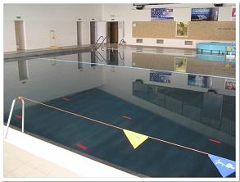
Součástí našeho školního vzdělávacího programu je také výuka plavání, kterou každoročně absolvujeme v Plavecké škole při ZŠ Jiřího z Poděbrad ve Frýdku-Místku. Letos však bazén prochází rekonstrukcí, a tak až do ukončení oprav bude výuka probíhat na SŠ elektrostavební a dřevozpracující ve Frýdku-Místku. První dvouhodinovka začala v úterý 5.2.2013, a to rozřazením do družstev. Děti se seznámily s novým prostředím – bazén SŠ je větší, nerezový a velmi pěkný. Nečekaná změna tak dětem určitě vadit nebude.
Tradičně také s námi absolvují kurz plavání děti z MŠ – třída Rybiček.
Mgr. Jitka Miková
učitelka ZŠ

